**CREANDO PREGUNTAS DE OPCIÓN MÚLTIPLE**

* 1. En la ventana de crear preguntas, debes usar el enlace Agregar.

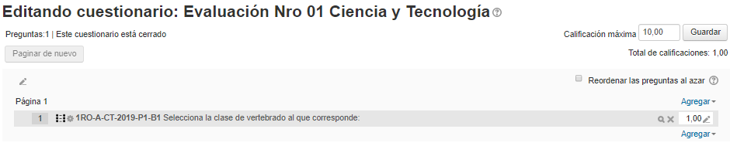

Clic en agregar.

* 1. En el menú, selecciona la opción una **nueva pregunta**.

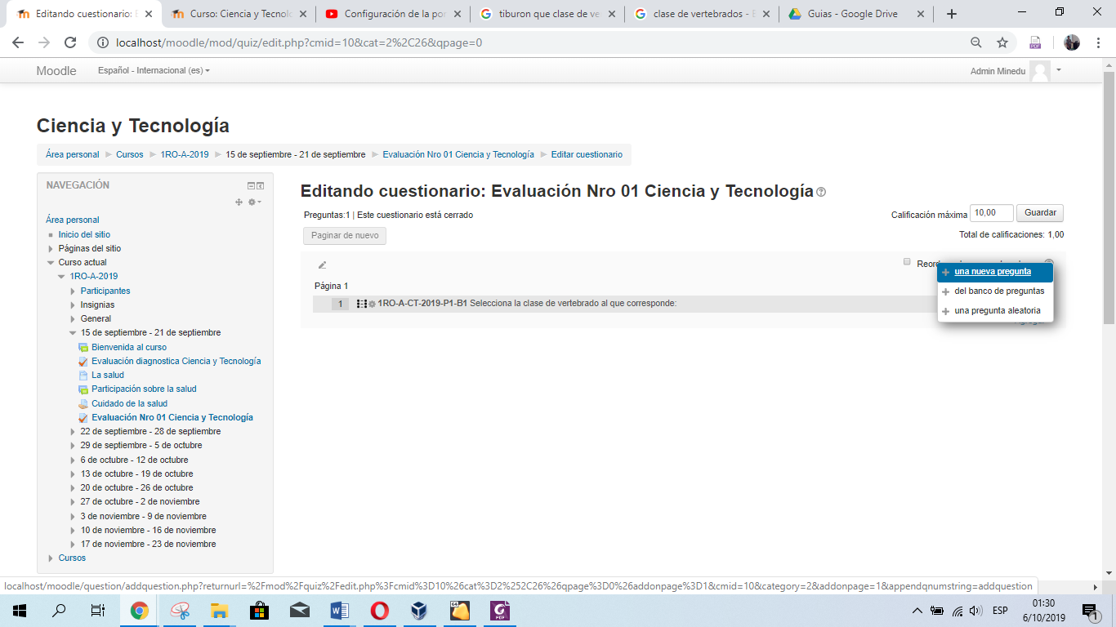

Clic en agregar.

* 1. 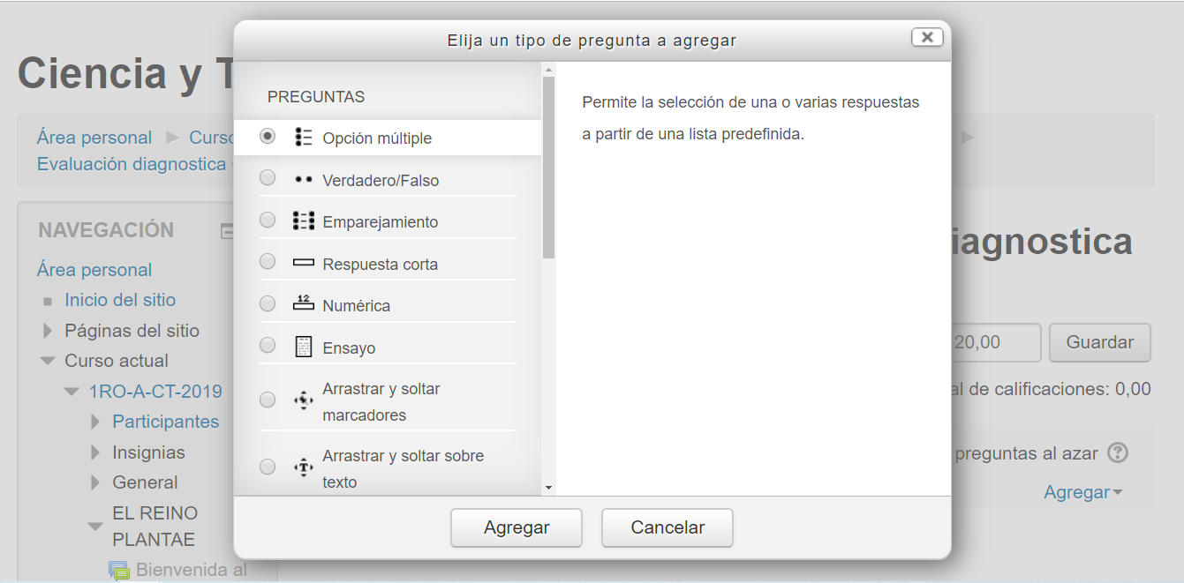En la nueva ventana selecciona el tipo de pregunta que se creará, en este caso es **opción múltiple**, luego usa el botón **agregar**.
  2. Veremos la siguiente pantalla; en la que completaremos los datos que nos solicitan

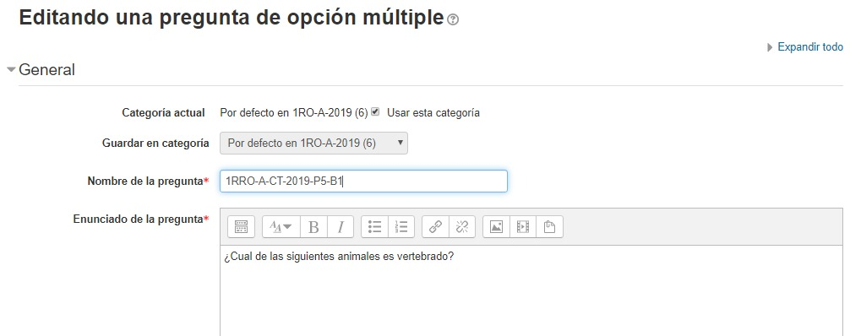

Clic y escribir el nombre enunciado de la pregunta.

Clic y escribir el nombre de la pregunta.

* 1. Al bajar la pantalla visualizaremos la opción **Puntuación por defecto**, en este caso cada pregunta tendrá una puntuación de 1.
  2. 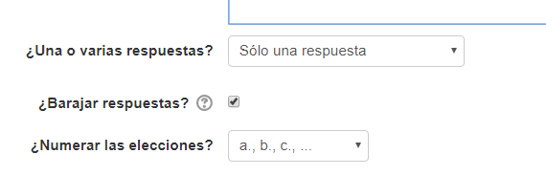Para este ejemplo, en la opción **¿Una o** varias **respuestas?,** elegiremos una respuesta y habilitaremos **barajar respuestas**
  3. 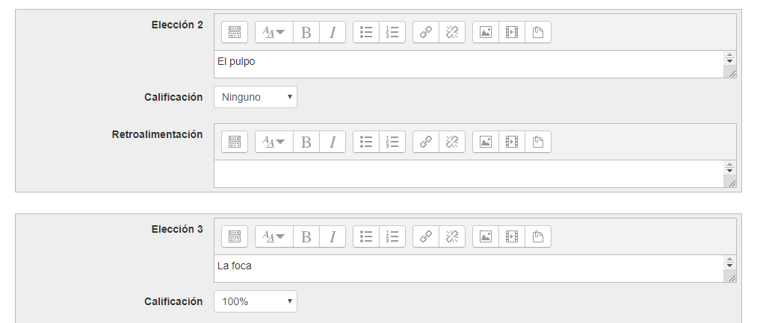Luego procederemos a colocar las respuestas en cada elección, y en **calificaciones** en las respuestas que no corresponden dejamos la opción **ninguno,** solo en la respuesta correcta colocaremos 100%.
  4. Al finalizar, guardamos los cambios.



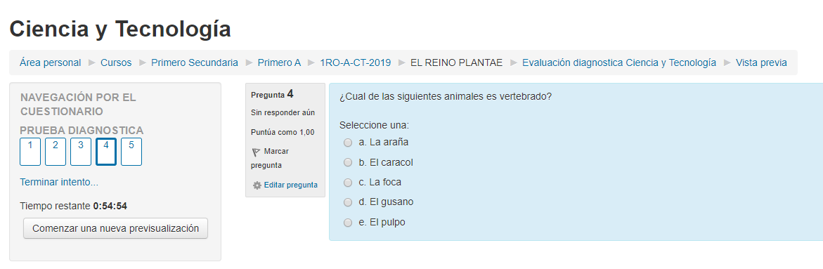

**EJEMPLO DE PREGUNTA OPCIÓN MULTIPLE**